**11.小数的认识及大小比较**

一、认真审题，填一填。(第3题2分，其余每空1分，共18分)

1．2020年8月23日10时27分，中国在酒泉卫星发射中心用长征二号丁运载火箭成功将高分九号05星送入预定轨道，发射获得圆满成功。长征二号丁运载火箭全长(不含整流罩)三十三点六六七米，写作：(　　　　)米，舱体最大直径3.35米，读作：(　　　　　　)米。

2．蜂鸟体型纤小，约重1.8克，读作：(　　　　　)，是世界上已知的最小的鸟。

3．4分米是1米的，1米6分米写成小数是(　　)米。

4．在C:\Users\Administrator\Desktop\好卷三数下R-连连11.6\word\3R40D.tif里填上两个相邻的整数。

＜18.67＜C:\Users\Administrator\Desktop\好卷三数下R-连连11.6\word\3R40D.tif　　　　C:\Users\Administrator\Desktop\好卷三数下R-连连11.6\word\3R40D.tif＞ 0.86＞C:\Users\Administrator\Desktop\好卷三数下R-连连11.6\word\3R40D.tif



5．把下列小数从小到大排列起来。

1.7　　7.1　　0.7　　0.1

(　　　　 )＜(　　　 　)＜(　　　 　)＜(　　　　 )

6．在里填上“＞” “＜” 或 “＝”。

2.8元 2元8角　　　　米 0.8米

0.9分米 1.0分米 8角5分 0.9角

7．写出大于0.6小于1的一位小数：(　　　　　　)。

二、火眼金睛，判对错。(对的在括号里画“√”，错的画“×”)(每小题

2分，共10分)

1．用0，4，7和小数点组成的最小两位小数是0.47。 (　　)

2．5.07元就是5元7角。 (　　)

3．小数的位数越多，这个小数就越大。 (　　)

4． 8.8元中的两个8表示的意义相同。 (　　)

5．100.08读作：一零零点零八。 (　　)

三、仔细推敲，选一选。(将正确答案的序号填在括号里)(每小题3分，共12分)

1．1米里有(　　)个0.1米。

A．100　　　　　 B．10　 　　　　 C．1000

2．下面(　　)中的9表示9角。

A．9.6元 B．0.96元 C．1.09元

3．表示0.5米的数是(　　)。

A．5分米 B．5厘米 C．5毫米

4．C:\Users\Administrator\Desktop\好卷三数下R-连连11.6\word\3R40D.tif.5＜6.7，C:\Users\Administrator\Desktop\好卷三数下R-连连11.6\word\3R40D.tif中可以填(　　)个不同的数字。

A．5 B．6 C．7

四、看图填上合适的分数和小数。(每小题4分，共12分)

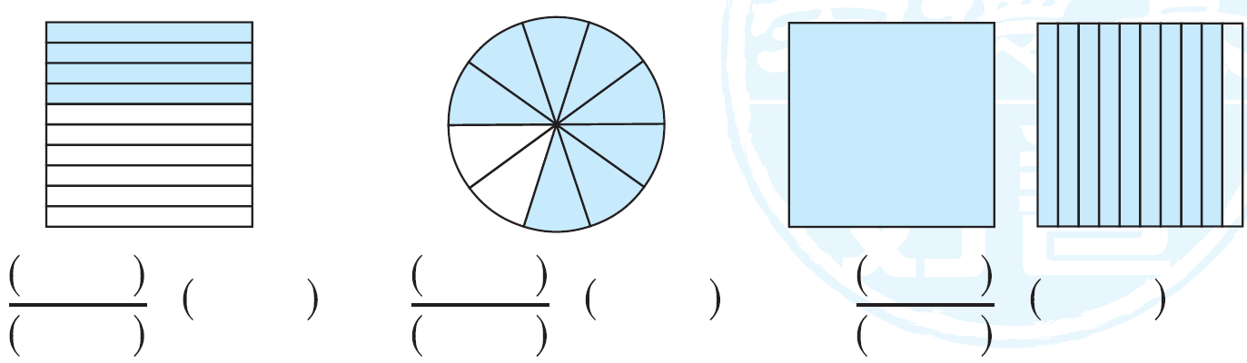

五、在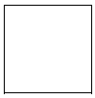里填上合适的小数。(每空2分，共22分)

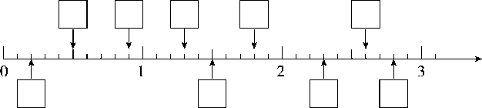

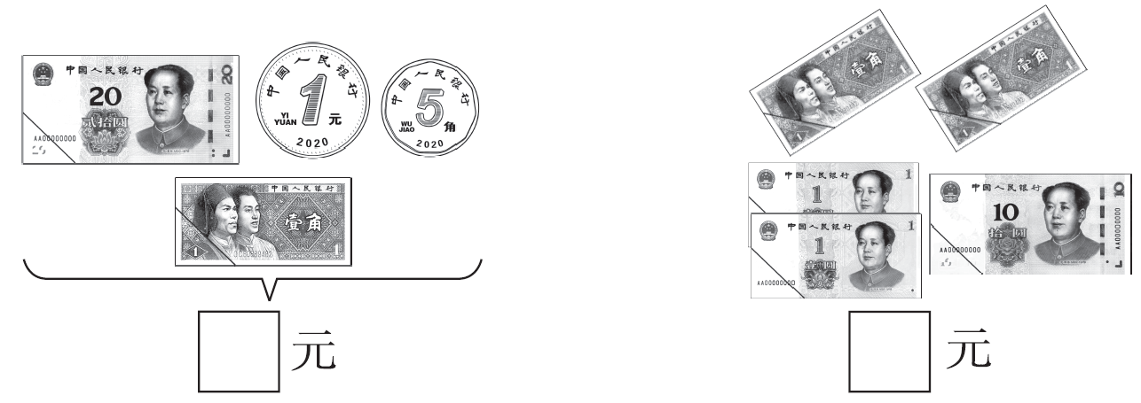

六、把下列商品的价格用小数表示。(每空2分，共12分)

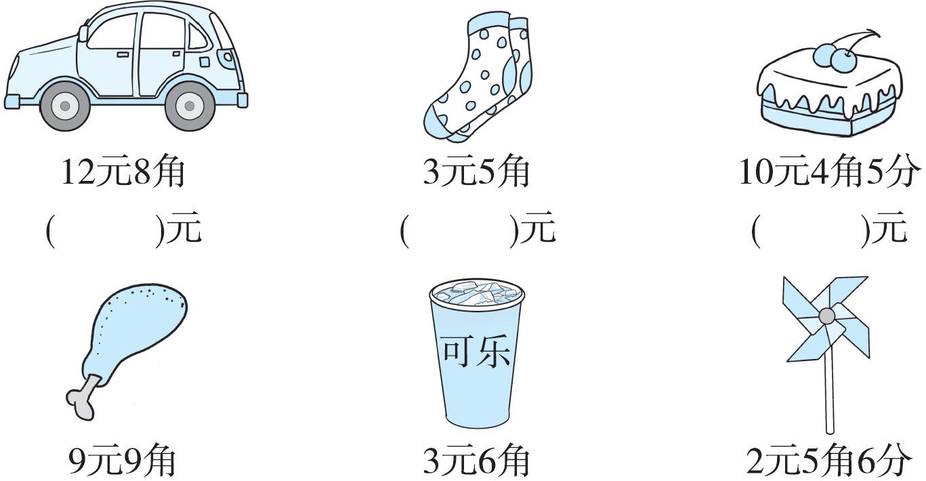

七、聪明的你，答一答。(共14分)

1．把前3名学生的姓名写在领奖台相应的位置上。(6分)

五名男生100米短跑成绩统计表如下：

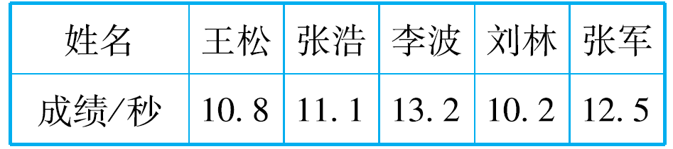

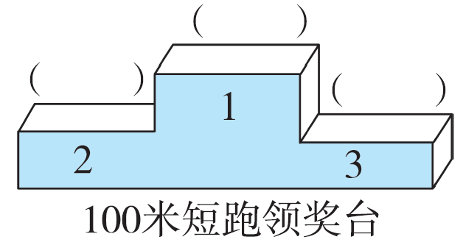

2．买文具。

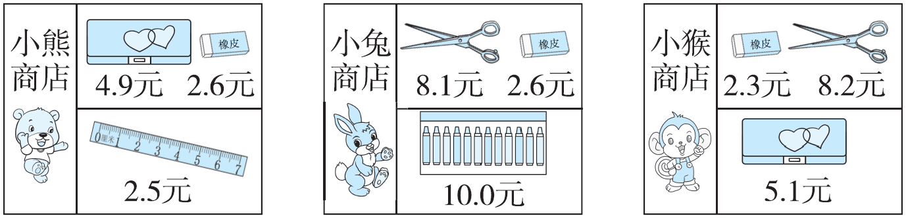

(1) 琪琪想要一块橡皮，到哪个商店买便宜？可可想要一个文具

盒，到哪个商店买便宜？(4分)

(2) 你还能提出其他数学问题并解答吗？(4分)

**答案**

一、1．33.667　三点三五　2．一点八克

3．　1.6　4．18　19　1　0

5．0.1　0.7　1.7　7.1　6．＝　＜　＜　＞

7．0.7、0.8、0.9

二、1．√

2．×　【点拨】5.07元就是5元7分。

3．×

4．×　【点拨】小数点前面的8表示8元，后面的8表示8角。

5．×　【点拨】读作一百点零八。

三、1．B　2．B　3．A　4．C

四、　0.4　　0.8　　1.9

五、 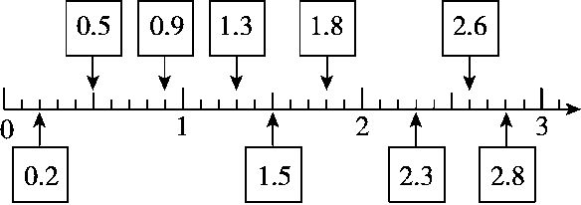

21.6　12.2

六、12.8　3.5　10.45　9.9　3.6　2.56

七、1． 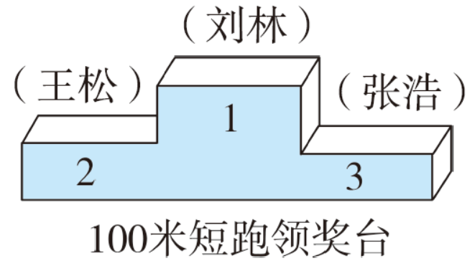

2．(1) 2.6＝2.6＞2.3

答：到小猴商店买橡皮便宜。

4．9＜5.1　答：到小熊商店买文具盒便宜。

(2) (答案不唯一)　到哪个商店买剪刀便宜？

8.1＜8.2　答：到小兔商店买剪刀便宜。